Fecha: 22 de mayo de 2015
Boletín de prensa Nº 1333

PASTO OCUPA EL 5º PUESTO EN ÍNDICE DE TRANSPARENCIA DE ENTIDADES PÚBLICAS

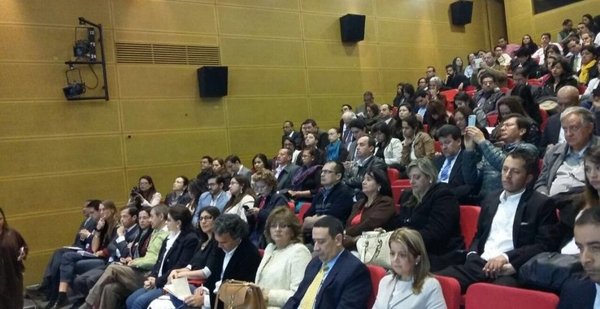

En Bogotá se dio a conocer el Índice de Transparencia de las Entidades Públicas (ITEP) de Colombia, una iniciativa de la sociedad civil que busca contribuir a la prevención de hechos de corrupción en la gestión administrativa del Estado. El Jefe de la Oficina de Control Interno de la Alcaldía de Pasto, Jaime Santacruz informó que ITEP evalúa la visibilidad, institucionalidad y las herramientas de control y sanción de las entidades públicas.

“En términos generales, a la administración local le fue muy bien puesto que siempre estuvimos por encima del promedio nacional en cada uno de los índices del ranking de las alcaldías en el país; mientras el promedio nacional por municipios fue de 57.3, nosotros obtuvimos el quinto lugar con una puntuación de 72.1”, afirmó el funcionario.

El ITEP califica el riesgo de corrupción de cada entidad entre 0 y 100 puntos. Las calificaciones más cercanas a 100 señalan un menor riesgo de corrupción en la gestión administrativa y las más cercanas a 0 indican mayor riesgo. En ese sentido la evaluación permite establecer una comparación del nivel de transparencia y riesgo de corrupción entre entidades del Estado.

El índice evaluó los riesgos de corrupción administrativa y los niveles de transparencia de 28 ciudades capitales, 13 municipios, 32 gobernaciones y 32 contralorías departamentales.

SUBSECRETARÍA DE JUSTICIA Y SEGURIDAD CUMPLE CON PLAN DE MEJORAMIENTO DEL CECON

En desarrollo de las políticas del plan de mejoramiento que adelanta la Alcaldía de Pasto, la Subsecretaría de Justicia y Seguridad entidad adscrita a la Secretaría de Gobierno, está cumpliendo con el plan de control de legalidad con respecto al Centro de Convivencia y Protección (Cecon) y a la estrategia Pazto-seguro.

Gerardo Esteban Dávila Caicedo, subsecretario de Justicia y Seguridad, señaló que se han hecho los ajustes necesarios que fueron propuestos dentro de las normas vigentes para mantener y preservar la convivencia ciudadana y el orden público en la ciudad. La revisión se hizo producto de la expedición del decreto 0240 de 2015, con el objetivo de disminuir todos los índices de delincuencia en las comunas y corregimientos de la ciudad.

“Estamos sujetos a la supervisión en el cumplimiento de las leyes, políticas y procedimientos administrativos que regulan el manejo de los recursos materiales, humanos y tecnológicos asignados a la Subsecretaría”, preciso Dávila Caicedo.

Contacto: Subsecretario de Justicia y Seguridad, Gerardo Dávila. Celular: 3016502887

FIESTAS PATRONALES CORREGIMIENTO DE BUESAQUILLO

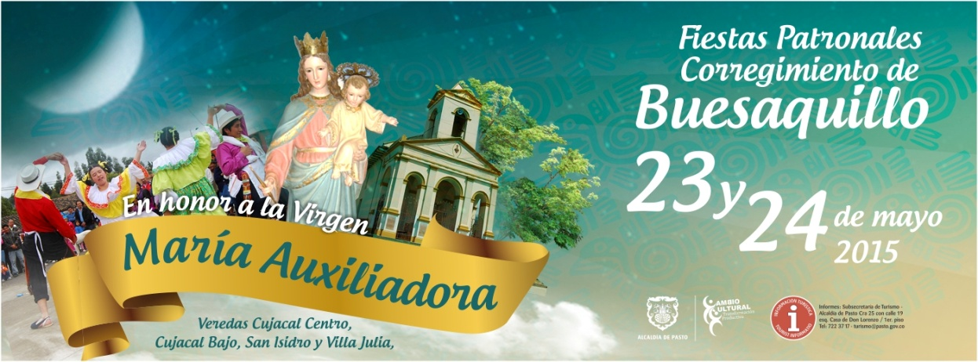

La Alcaldía de Pasto invita a la comunidad en general a participar de las fiestas patronales del corregimiento de Buesaquillo en honor a la Virgen María Auxiliadora. La programación inicia el sábado 23 de mayo a las 10:00 de la mañana con la un recorrido al sector de Tambo Loma. Luego a las 6:00 de la tarde se realizará una eucaristía en la capilla de la vereda Cujacal Centro.

A las 7:00 de la noche se ofrecerá una serenata a la Virgen María Auxiliadora y posteriormente el reinado y desfile en honor a su patrona. Finalmente a las 9:00 de la noche los habitantes disfrutarán de juegos pirotécnicos.

Para el domingo 24 de mayo a partir de las 11:30 de la mañana se efectuará una eucaristía y las candidatas al reinado entregarán sus ofrendas a la Virgen María Auxiliadora, a las 12:30 del medio día se hará una kermes y a la 1:30 de la tarde la comunidad disfrutará de un castillo de frutas. El resto de la programación ofrecerá a propios y turistas actos culturales, carrera atlética y coronación del reinado, apoyados por la Secretaría de Cultura.

Contacto: Subsecretaria de Turismo, Adriana Solarte López. Celular: 3006749825

APROVECHE DESCUENTO POR PAGO OPORTUNO DEL IMPUESTO PREDIAL

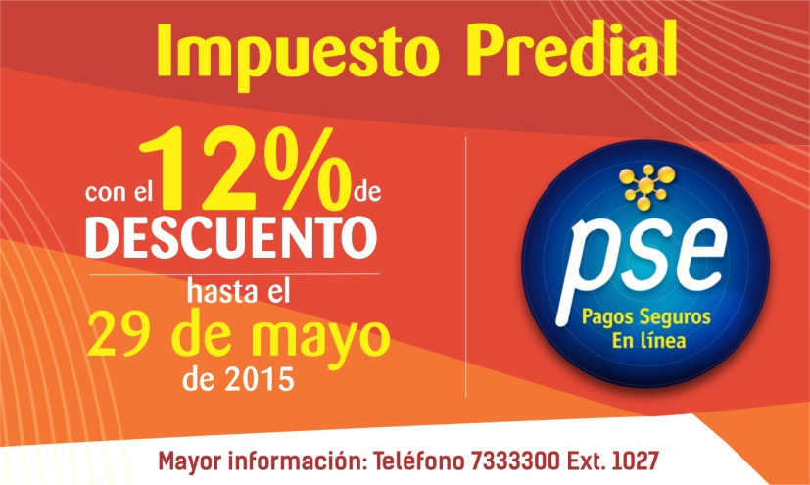

La Secretaría de Hacienda de Pasto hace un llamado a los contribuyentes en general para que aprovechen el descuento del 12% en el pago del Impuesto Predial hasta el viernes 29 de mayo.

La meta de recaudo o la apropiación inicial del impuesto predial 2015, es de $34.500 millones de pesos, de los cuales un 15% por ley son transferidos a Corponariño, 8% a un fondo de habilitación de vivienda que carezca de acueducto, alcantarillado y vivienda de interés social que se maneja a través de Invipasto y un 2% para gestión, recuperación y conservación del centro histórico de Pasto; el 75% es destinado para inversión social.

Las personas que tengan obligaciones pendientes de pago correspondiente a vigencias 2014 y anteriores, es necesario llegar a un acuerdo de pago para frenar los intereses y así ponerse al día con el mencionado impuesto.

Desde la Secretaría de Hacienda se hace un llamado a los contribuyentes de los impuestos para ponerse al día y así contribuir al avance y progreso de la ciudad.

Contacto: Secretario de Hacienda, Rodrigo Yepes Sevilla. Celular: 3164215844

INTERCAMBIO TURÍSTICO - CULTURAL CATAMBUCO - CHACHAGÜÍ

Dentro del plan de formación y capacitación adelantado desde la Secretaría de Desarrollo Económico y Competitividad a través de la Subsecretaria de Turismo, se realizó un intercambio turístico - cultural entre el municipio de Chachagüí y el corregimiento o de Catambuco de Pasto con la finalidad de que los grupos en proceso de formación y que se dedican al turismo, se apropien del territorio, de esta manera se define con pertinencia el proceso de comunicación como anfitriones de la región. Los intercambios permitirán formar una red de cooperación entre la región que beneficie económicamente a los grupos de interés.

Contacto: Subsecretaria de Turismo, Adriana Solarte López. Celular: 3006749825

CAMPAÑA DE PROTECCIÓN ANIMAL Y CONSERVACIÓN DEL MEDIO AMBIENTE

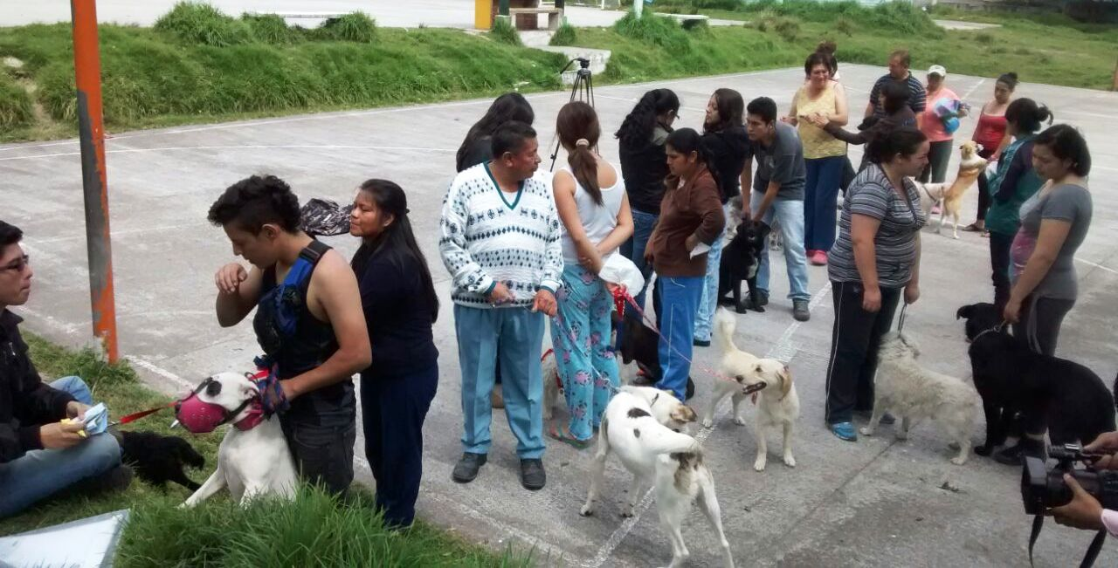

La Alcaldía de Pasto por medio de la Secretaría de Gestión Ambiental realizó una jornada gratuita de vacunación antirrábica y desparasitación en el barrio Mijitayo; el propósito fue sensibilizar, concientizar y estimular a los propietarios de animales domésticos, sobre la tenencia adecuada de sus mascotas. En la jornada los profesionales de la dependencia, entregaron cartillas con consejos prácticos sobre el cuidado de estos animales de compañía y bolsas para recoger las fecas de los mismos.

Paola Zambrano Rosero, médica veterinaria del Centro de Bienestar Animal, indicó que las campañas se vienen desarrollando por los diferentes sectores de la ciudad. “Se adelantarán más jornadas en las comunas que tienen puntos críticos en los que hay gran cantidad de animales sin manejo y control. El próxima jornada se realizará en el barrio Gualcaloma con animales de compañía y de trabajo”, explicó.

La profesional recordó que la inadecuada disposición de heces fecales de cualquier animal en vías públicas, lo hacen acreedor a un comparendo ambiental por parte de la Policía Ambiental. Las personas que deseen esta campaña en su barrio o sector, deben comunicarse con la Secretaría de Gestión Ambiental ubicada en el CAM de Anganoy.

Contacto: Centro de Bienestar Animal, Paola Zambrano Rosero. Celular: 3194369732

PIDEN RESPETO PARA REGULADORES DE TRÁNSITO

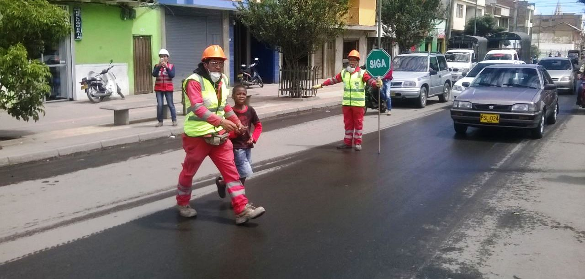

La Subsecretaria de Movilidad de la Secretaría de Tránsito Martha Rodríguez Flórez, entregó recomendaciones a la hora de transitar por los diferentes sitios donde se encuentran realizando obras de mejoramiento vial o cambio de tubería de acueducto o alcantarillado, esto con el fin de movilizarse de manera más segura, menos arriesgada tanto para los actores de la movilidad como para los reguladores de tránsito, más conocidos como paleteros.
1. No pite, el pitar reiteradamente lo único que genera es contaminación auditiva.
2. No insulte ni ofenda a los reguladores de tráfico, su misión es cuidar la vida de los peatones.
3. Transite por las vías que no ofrecen congestión.
4. Salga de su lugar de origen 15 o 20 minutos antes para que evite las horas pico y llegue a tiempo a su destino.
5. Si es conductor de moto o carro recuerde que la prelación sobre la vía la tienen los peatones.
6. Conductor sea prudente, utilice la calma y la inteligencia.

Contacto: Subsecretaria de Movilidad, Martha Rocío Rodríguez Flórez. Celular: 3005352859

Pasto Transformación Productiva

Oficina de Comunicación Social
Alcaldía de Pasto

